ICS
DB61
陕 西 省 地 方 标 准

DB61/T —2014

陕北白绒山羊

（征求意见稿）

2014- - 发布 2014- - 实施

陕西省质量技术监督局 发 布

前 言

本标准按照GB/T1.1—2009给出的规则起草。
本标准附录A为资料性附录。
本标准由陕西省农业厅提出。
本标准由陕西省农业标准化技术委员会归口。
本标准起草单位：陕西省畜牧技术推广总站、榆林市畜牧兽医局、榆林市畜牧技术研究与推广所、延安市畜牧技术推广站、榆林学院。
本标准主要起草人：郭庆宏、童建军、闫昱、安宁、原积友、闫治川、杨文广、屈雷。

陕 北 白 绒 山 羊
1 范围
本标准规定了陕北白绒山羊的品种特性、等级标准和主要性状的测定方法。
本标准适用于陕北白绒山羊的品种鉴定和等级评定。
2 规范性引用文件
下列文件对于本文件的应用是必不可少的。凡是注日期的引用文件，仅注日期的版本适用于本文件。凡是不注日期的引用文件，其最新版本（包括所有的修改单）适用于本文件。
GB/T 10685 羊毛纤维直径试验方法 投影显微镜法
GB 18267 山羊绒
3 品种特性
3.1 产地
陕北白绒山羊产于陕西省的榆林市和延安市。
3.2 外貌特征
全身毛绒混生，清晰易辨，被毛洁白。体格中等，结实匀称。头轻小，额顶有长毛，颌下有髯。公、母羊均有角，公羊角粗大，呈螺旋式向上向两侧伸展；母羊角小，大多呈镰刀状，略旋。颈宽厚，颈肩结合良好，背腰平直，肋骨开张。蹄质结实，肢势端正。尾瘦而短，尾尖上翘。
公、母羊照片参见附录A。
3.3 绒毛品质
3.3.1 绒无髓，细而长，有弯曲，手感光滑细腻。绒自然长度≥55 mm。绒纤维直径母羊≤15 μm，公羊≤16 μm。净绒率≥60%。
3.3.2 毛包括有髓毛和两型毛，长而稀，无弯曲。
3.4 生产性能
3.4.1 体重
周岁公羊体重≥30 kg，周岁母羊≥25 kg；成年公羊≥45 kg，成年母羊≥30 kg。
3.4.2 产绒量
一级周岁公羊产绒量≥500 g，周岁母羊≥400 g；成年公羊≥750 g，成年母羊≥500 g。
3.4.3 繁殖性能
性成熟6～8月龄；产羔率118 %；发情期多集中在9月份～11月份，部分可常年发情。

3.4.4 屠宰率
周岁羯羊屠宰率45%。
4 等级标准
4.1 周岁初评，二岁定级。
4.2 在体型外貌、绒毛品质及体重符合品种特征要求的前提下，按产绒量定级。分级要求见表1。
表1 陕北白绒山羊分级要求
产绒量 | 特 级 |  | 一 级 |  | 二 级 |  | 三 级
产绒量 | 公 | 母 | 公 | 母 | 公 | 母 | 公 | 母
周岁/g | 600 | 480 | 500 | 400 | 400 | 350 | 350 | 300
二岁/g | 900 | 600 | 750 | 500 | 650 | 450 | 600 | 400

5 测定方法
5.1 绒自然长度
在体侧中线肩胛骨后缘100 mm处，分开毛被用钢尺测量绒丛自然状态的长度。单位为mm。
5.2 绒纤维直径
按GB/T 10685 方法测定。
5.3 产绒量
原绒产量。抓绒后称量。单位为g。
5.4 体重
禁食12小时、禁饮8小时的活重。单位为㎏。
5.5 净绒率
按GB 18267 方法测定。

附录A
（资料性附录）
陕北白绒山羊公母羊照片
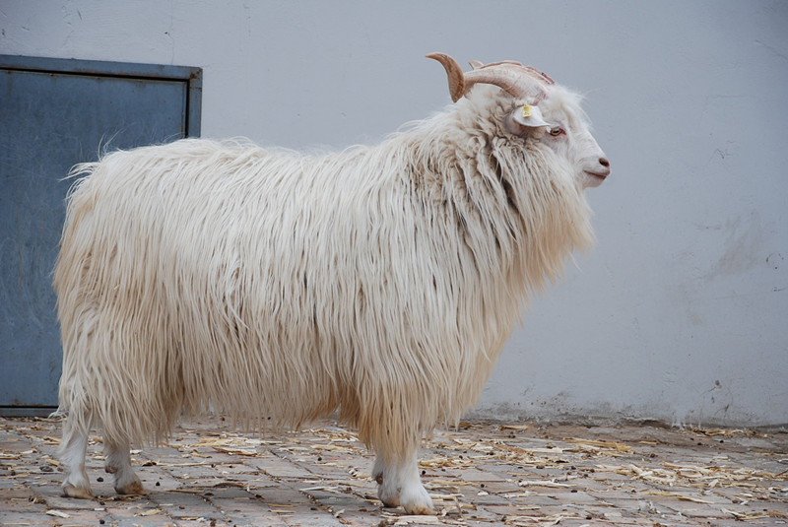
陕北白绒山羊公羊

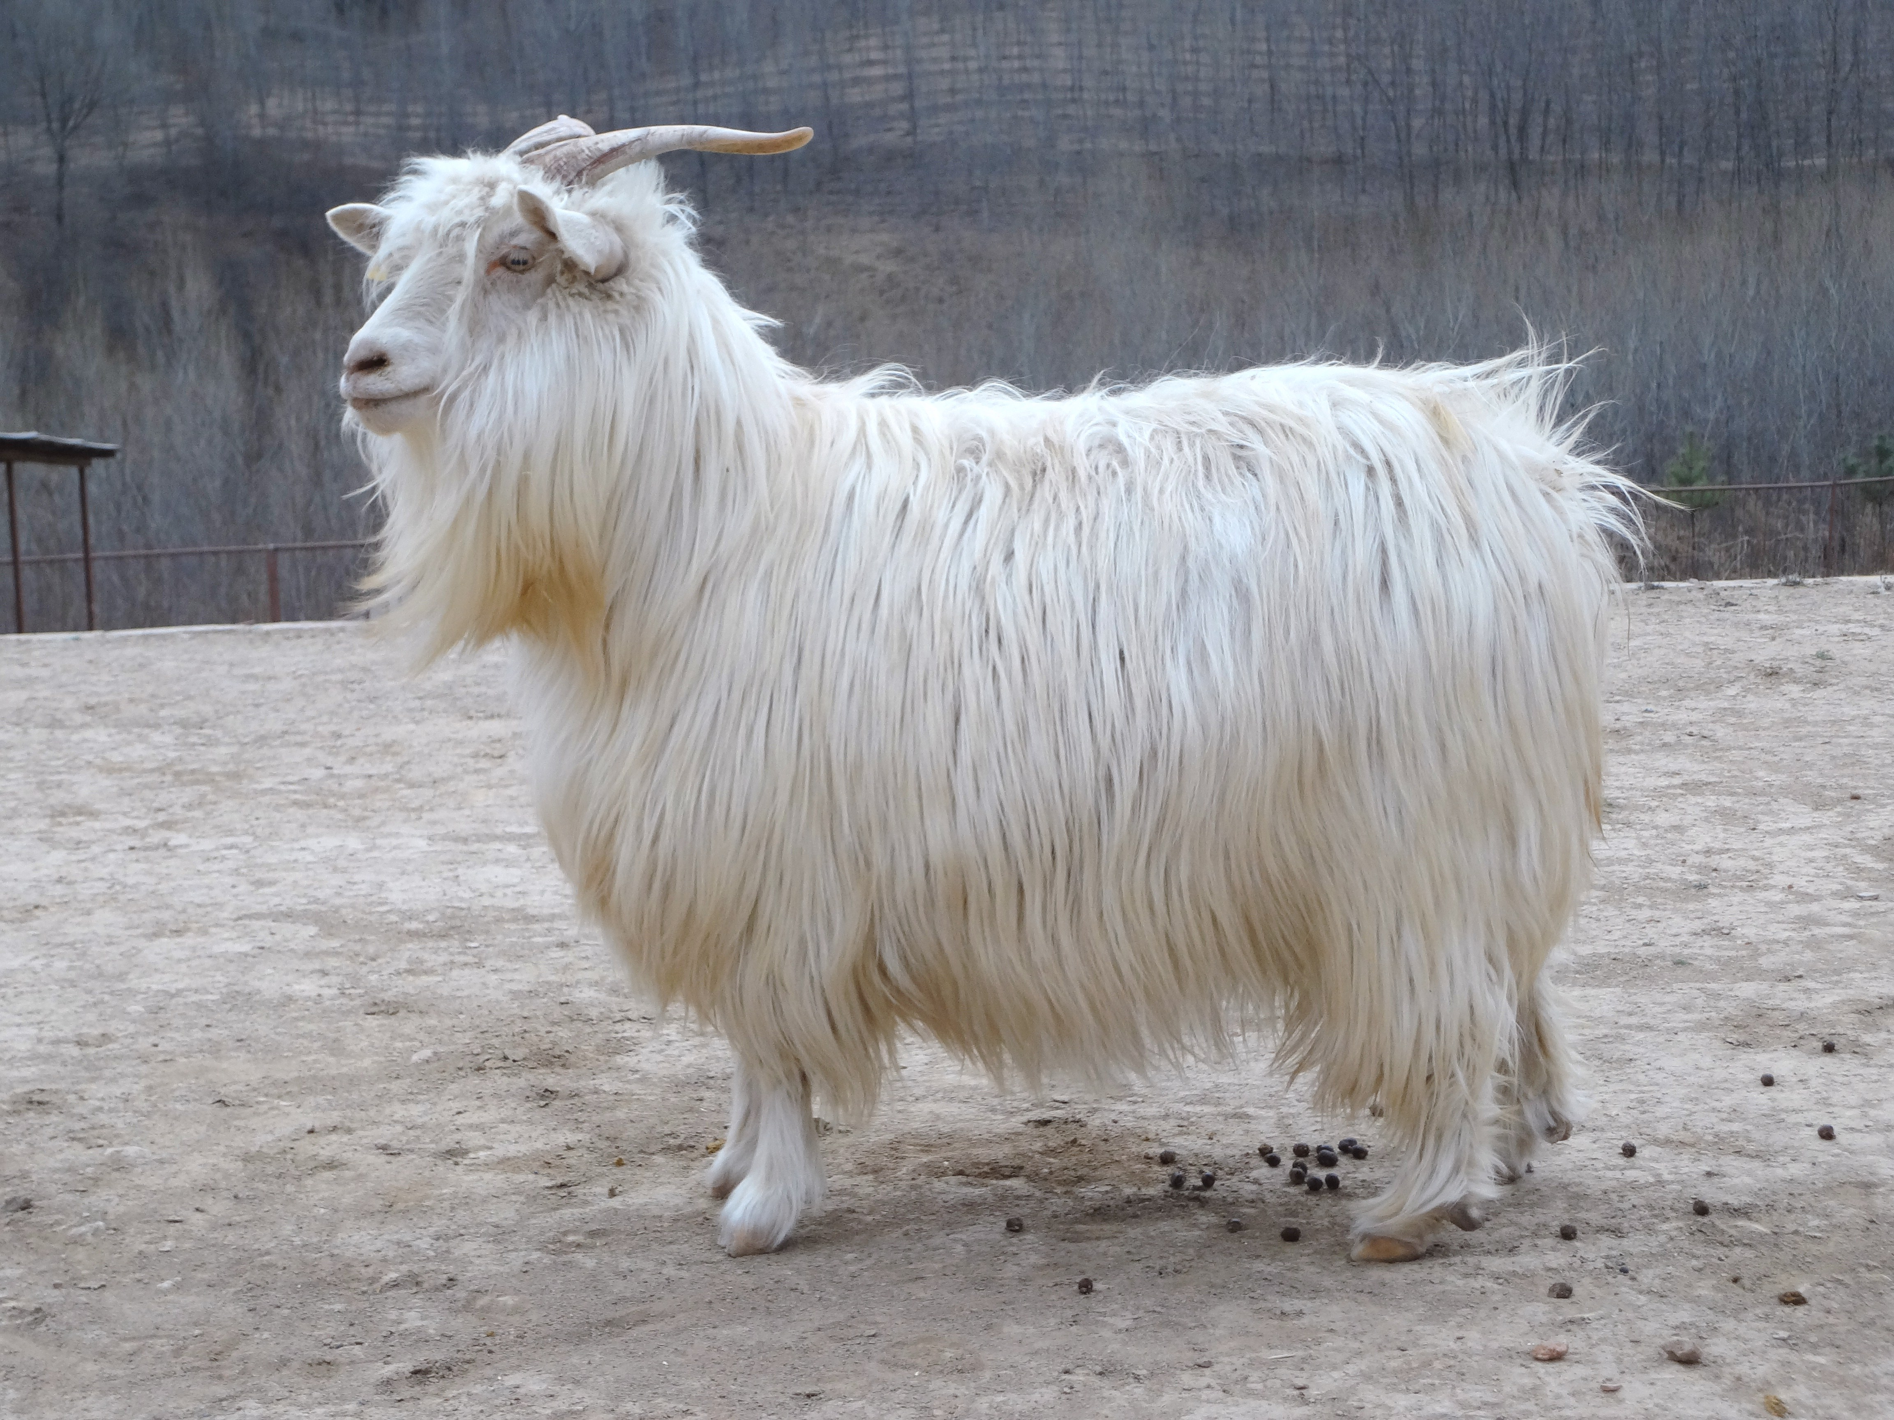

陕北白绒山羊母羊

